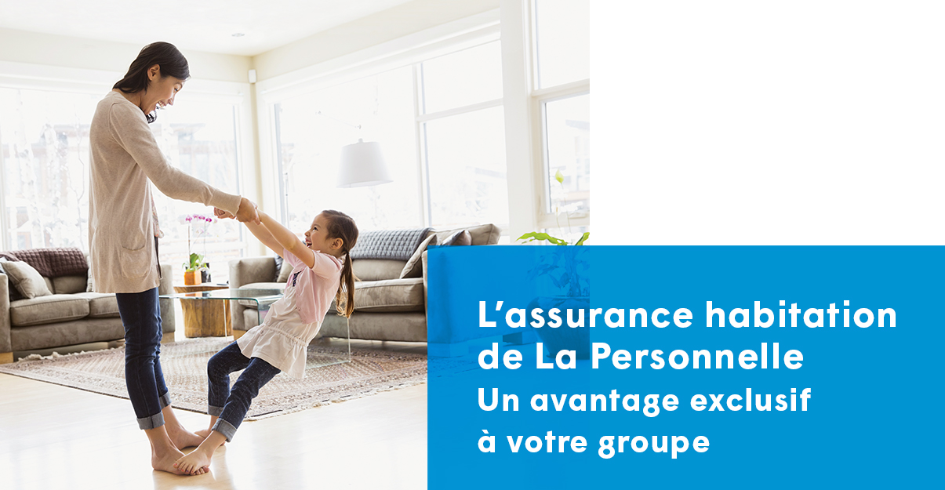
Fiez-vous à La Personnelle pour protéger vos biens les plus précieux. En confiant votre assurance habitation à La Personnelle, obtenez des protections personnalisées et optionnelles.

Notre engagement à vous offrir un service exceptionnel
L’assurance habitation de La Personnelle est simple et flexible. Nous mettons tout en œuvre pour vous faciliter la vie.

Saviez-vous que les dégâts d'eau constituent la cause no 1 des réclamations en assurance habitation au Canada?*

Protégez votre résidence contre les infiltrations d’eau du sol et les refoulements d’égout. De plus, s’il y a une fuite d’eau chez vous, vous le saurez vite grâce à Alerte dans l’application
La Personnelle !

Des économies pour vos assurances auto et habitation
Vous pourriez avoir accès à des tarifs de groupe exclusifs, en plus d’économies pouvant aller jusqu’à 30 %¹ sur vos assurances auto et habitation. Faites comme plusieurs membres de la Fédération canadienne des femmes diplômées des universités qui profitent déjà des avantages offerts par La Personnelle.
Économisez en combinant vos assurances & avec nous, en plus de profiter de tarifs de groupe exclusifs!
Obtenez une soumission et économisez!
1 888 476-8737
lapersonnelle.com/fcfdu

[Legal]
Certaines conditions, limitations et exclusions peuvent s’appliquer. La Personnelle désigne La Personnelle, assurances générales inc. Les offres et rabais peuvent être modifiés sans préavis. Les clauses et modalités relatives aux protections décrites sont précisées au contrat d’assurance, lequel prévaut en tout temps.
* Statistique de Desjardins Groupe d’assurances générales concernant les pertes d’assurance habitation calculées sur une base annualisée de 2014 à 2016.
1. Le montant des économies n’est pas garanti et varie en fonction des renseignements fournis lors de la souscription.

